№ 9 Май 2017
Здравствуйте, дорогие друзья!
Мы рады встретиться с вами на страницах нашей газеты!

«Чтобы помнили!»
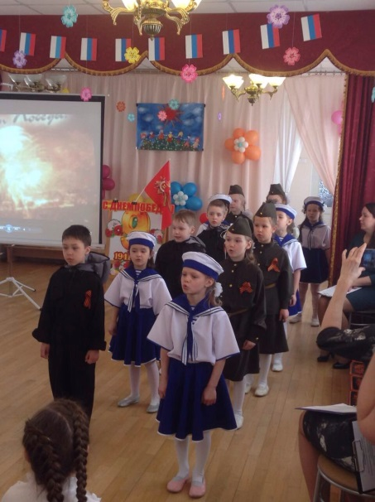
Со времён Великой Отечественной войны прошли десятилетия, в живых осталось не так много ветеранов и участников тех страшных событий, но подвиг советских людей всегда будет оставаться предметом гордости для потомков.
В нашем детском саду в рамках патриотического воспитания дошкольников ежегодно проводятся тематические беседы и мероприятия, направленные на формирование любви к Отечеству. Мы стараемся воспитывать подрастающее поколение так, чтобы дети знали, помнили и чтили подвиг дедов и прадедов, понимали, какой ценой была завоевана Победа, как отважно защищали свою Родину наши предки.
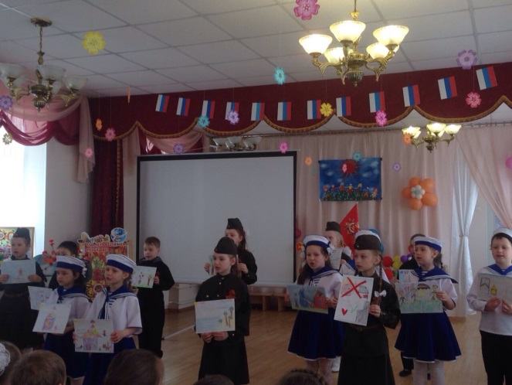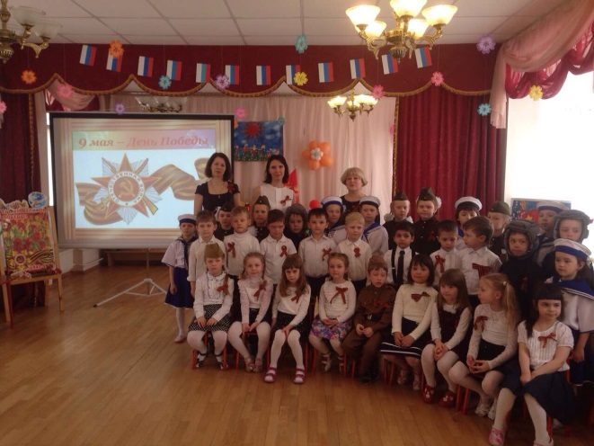
5 мая 2017 года для детей старших и подготовительных групп проходил тематический утренник «Нет! – заявляем мы войне!». Наши воспитанники разучили песни, танцы и стихотворения о войне, воспевающие подвиг и мужество наших солдат. Дети группы «Ручеек», выступающие в праздничном концерте, примерили на себя военную форму – были моряками, танкистами и пехотинцами! Остальные ребята были одеты нарядно и торжественно, и обязательный атрибут у всех - георгиевская ленточка! Дети посмотрели фотографии и кадры исторической хроники, послушали музыку военных лет, подготовили творческие работы, участвовали в беседе - все это позволило им почувствовать сопричастность к великому прошлому нашей страны, к беспримерному подвигу великого народа!
В зале царила особенная атмосфера, все были серьёзные и внимательные, не было ни одного равнодушного взгляда. Мы пытались говорить с детьми простым, понятным и доступным языком о серьезных вещах, о войне…
Нет! – заявляем мы войне,
Всем злым и черным силам,
Должна трава зеленой быть,
А небо – синим-синим!
Пусть на земле цветут сады,
Здоровы будут дети,
Не нужно больше нам войны,
Пусть солнце ярко светит!
Надеемся, что этот праздник останется в памяти наших малышей, и они всегда будут гордиться своей страной и стремиться походить на героев, защищавших Родину, и будут рассказывать об этом своим детям, чтобы помнили!
Материал подготовили: Учитель-логопед Борисова М.А.
Музыкальный руководитель Быкова С.В.

Подготовка к школе летом
Как сделать так, чтобы поход в первый класс после столь длительного отдыха не был стрессом для ребёнка.
Подготовка к школе летом
Лето жаркая пора и время для отдыха. Родители будущих первоклассников прекрасно понимают, что за эти 3 месяца ребёнок должен набраться сил и новых ярких впечатлений, чтобы в дальнейшем успешно начать школьную жизнь. Но с другой стороны возникает вопрос, как же за это время не потерять те полезные навыки, знания и умения которые приобрёл ребёнок на подготовительных курсах и в детском саду… Как сделать так, чтобы поход в первый класс после столь длительного отдыха не был стрессом для ребёнка.

Итак, на что обращать внимание при организации жизни будущего первоклассника летом.
Во-первых, очень важно сохранить позитивную установку на обучение. Подчёркивайте важность похода в первый класс. Если у ребёнка возникают вопросы по поводу школу, отношений с учителем и одноклассниками, то отвечайте на них. Лучше создавать более позитивный образ школы, чем изначально негативно настраивать ребёнка. Помните, трудности бывают всегда, но очень важно, чтобы ребёнок знал, что у него есть любящие родители, которым можно доверять и вместе вы сможете преодолеть и справиться с любыми сложностями.
Во-вторых, необходимо совместно с ребёнком купить все необходимые школьные принадлежности, портфель и форму. Пусть ребёнок сам выберет то, что ему нравится. Это не только будет создавать у ребёнка позитивное настроение, но также и повысит его значимость и желание быть самостоятельным.
В-третьих, обязательно следить за режимом ребёнка, так как уроки в первом классе начинаются в 8.30 и к этому времени ребёнок должен проснуться и быть бодрым, активным. Если ребёнок летом привыкает спать до 12, то каково ему будет 1 сентября на линейке. Поэтому в течении лета не расслабляйтесь! К сентябрю ребенку необходимо спокойно вставать в районе 7.30 - 8 утра…
С середины июля начинайте будить ребенка на 10-15 минут раньше. Это не такой большой временной промежуток, поэтому просыпаться будет не так трудно. Кроме того, если в течении недели будить ребёнка в одно и тоже время, то постепенно биологические часы привыкнут. И ранний подъём не будет проблемой!
В-четвёртых, летом очень важно начать тренировать самостоятельность. Вне зависимости от того, где ребенок проводит свои предшкольные каникулы, мы можем создавать специальные условия для тренировки организованности и собранности.
Более удачный вариант, когда ребёнок едет в лагерь, где есть чёткий режим и необходимо самостоятельно следить за своими вещими, внешним видом и выполнять бытовые навыки, организовывать своё свободное время.
Если же ребёнок на даче у бабушки, либо Вы вместе поехали отдыхать, то тогда совместно с ребёнком продумывайте план на день: чем вы будете заниматься, куда Вы поёдёте, что нового вы сегодня узнаете, либо сделаете. Активно привлекаёте ребёнка к совместной трудовой деятельности. Например, на даче можно давать задания собрать ягоды, почистить грибы, порезать салат, либо убрать дрова. На отдыхе, например, можно создавать книгу впечатлений о лете (где ребёнок зарисовывает яркие события или места), можно нарисовать карту отеля и мест, где вы побывали, делать фоторепортаж с экскурсий, знакомиться с новыми ребятами и т.д. В этом случае ребенку точно не придётся скучать, и навыки планирования будут ему уже знакомы.
Часто у родителей возникает вопрос, заниматься ли уроками: математикой, чтением, письмом и счётом - летом, или всё-таки дать возможность ребенку расслабиться и отдохнуть. Однозначно ответить на этот вопрос сложно. Здесь необходимо учитывать индивидуальные и личностные особенности самого ребёнка. Если Ваш малыш долго врабатывается, он медлительный, ему необходимо время для освоения нового, то в этом случае в последний месяц лета необходимо повторить пройденный материал. Это позволит освежить в памяти всё то, что ребенок знает и настроиться на процесс обучения.
Договоритесь с ребенком о режиме, как вы будете заниматься: через день, либо полнедели занятий, полнедели отдых. Длительность занятий в день не должна превышать более 1 часа, и будет лучше, если они будут проходить в первой половине дня. Но самое главное, чтобы эти занятия доставляли Вам и Вашему ребёнку радость и положительные эмоции.
Продуктивных и полезных летних каникул!
Материал подготовила воспитатель Потапова Н.А.

Что можно вырастить на окне
Не первый год в нашем детском саду проходит выставка "Огород на окне". Наша группа "Колокольчик" старается принять активное участие в этой выставке, несмотря на ранний возраст (группа с 1,6-2 лет и с 2-3 лет). Но в связи с тем, что с каждым годом все больше приходят дети-аллергики в нашу группу и в сад в целом, мы решили сделать выставку нетрадиционной и подключили к ее созданию родителей.
Ежедневно мы выкидываем, казалось бы, совершенно ненужные нам предметы, не подозревая, что это хороший поделочный материал: пустые емкости из-под бутылок, пробки, крышки и т.д. Перечень таких материалов довольно большой. Из него можно сделать игры и оригинальные игрушки для детей, поделки. Поделки из бросового материала являются прекрасным средством для развития умственных способностей, эстетического вкуса, конструкторского мышления, выдумки и фантазии. Конечно, все это можно приобрести, но все же изделие, сделанное своими руками вместе с ребенком, намного ценнее покупной вещи.
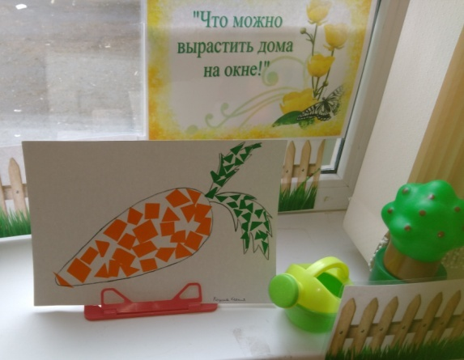  Семья Козиных (Ксения) | 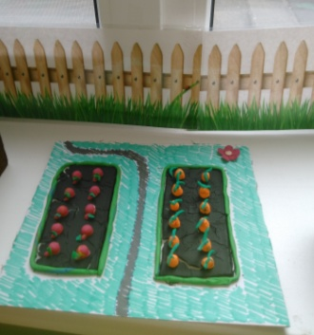  Семья Иова (Даниил)
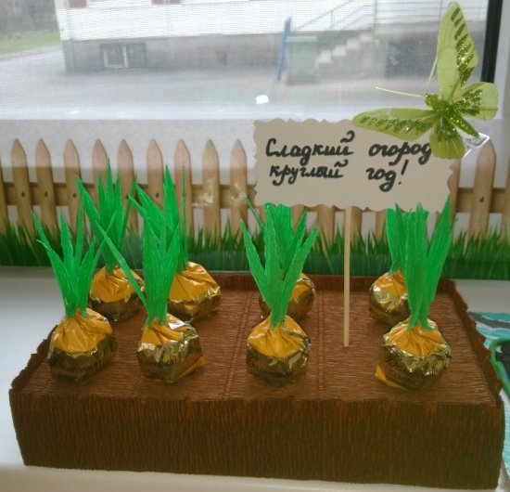  Семья Ларионовых (Вадим) | 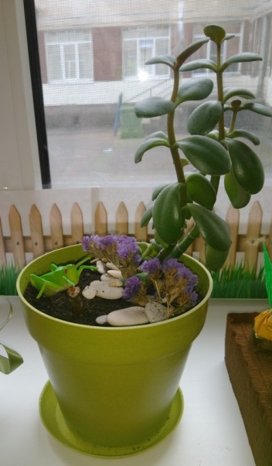  Семья Лабинцевых (Макар)
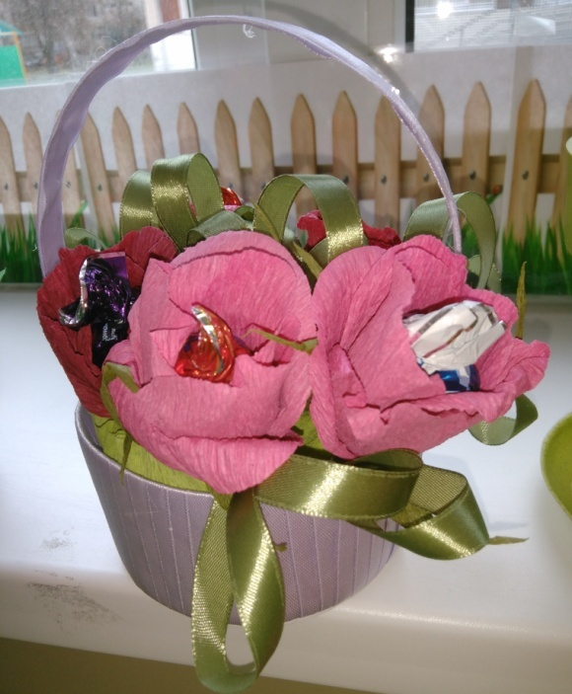  Семья Ивановых (Андрей) | 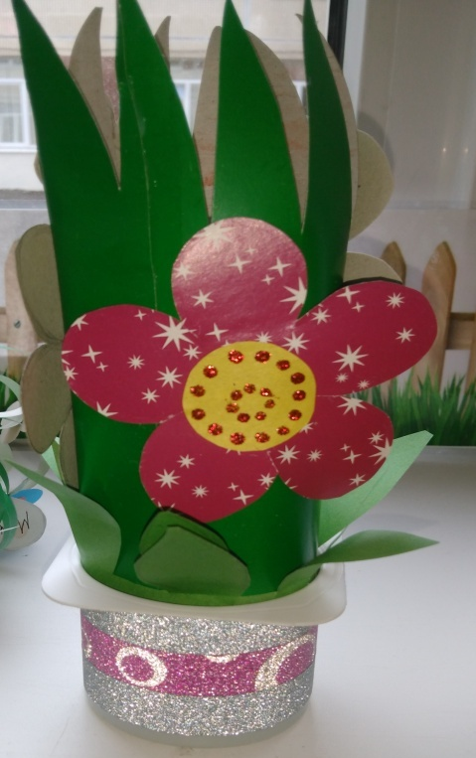  Семья Беляевых (Ксения)
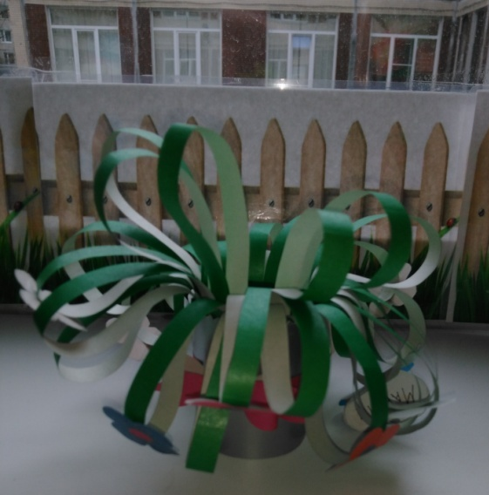  Семья Переверзевых (Максим) | 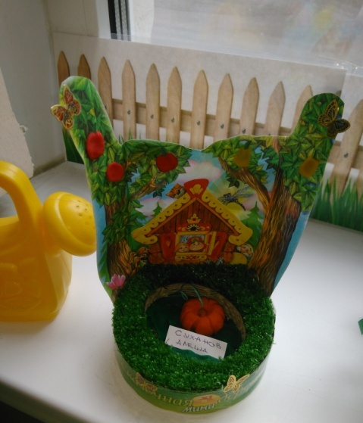  Семья Сухановых (Алексей)
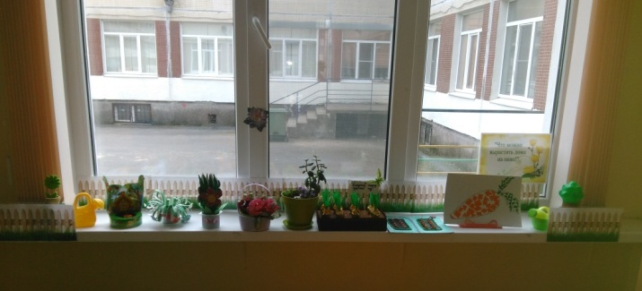
Наша выставка «Что можно вырастить на окне»
Материал подготовила Илле Ксения Викторовна, воспитатель
«Лето красное – для здоровья время прекрасное».

Знаете ли вы, что счастливый ребенок - это, прежде, всего здоровый ребенок?
По мнению врача-педиатра Е.О. Комаровского, «ни качеством, ни количеством педиатров проблемы здоровья детей решить нельзя. А нельзя, скорее всего, потому, что упомянутое здоровье в гораздо большей степени зависит от мамы и папы, чем от всех педиатров, вместе взятых».
Лето красное словно создано для того, чтобы мы могли набраться сил, укрепить здоровье, вдоволь накупаться и наиграться в веселые подвижные игры - футбол, волейбол, салочки, прятки и жмурки.
Воду в тазик я налью,
Горстку соли растворю,
Лучше соли не простой,
А особенной - морской!
Мама мягкой рукавицей
Оботрет меня водицей,
Спину, руки, шею, грудь.
Скажет мне «Здоровой будь!»
Систематическое использование естественных факторов природы, для повышения устойчивости организма к неблагоприятным условиям окружающей среды, является прекрасной закалкой для детского организма. Закаливающие процедуры могут быть разными: можно обтираться специальной махровой рукавичкой. Это очень полезная процедура - улучшается кровообращение. После обтирания нужно насухо растереть кожу махровым полотенцем.
И умывание, и обтирание, и прохладный душ - прекрасное закаливание. Но помните, что у закаливания есть два важных правила:
- постепенность,
- постоянство.
Прекрасная закалка в летний период - это купание в речке или озере, хождение босиком по влажному песку, по траве, по теплым лужицам, воздушные и солнечные ванны на свежем воздухе.
В средней полосе, где мы живем, солнечные и воздушные ванны лучше всего принимать с девяти часов утра до двенадцати часов дня.
Воздушные ванны принимают под тенистыми деревьями, играя в мяч или отдыхая на коврике.
Принимая солнечные ванны голову обязательно нужно прикрыть панамкой или бейсболкой. Вначале на солнце проводят 5- 10 минут, постепенно увеличивая время до 30 минут.
С помощью закаливания можно избежать многих болезней, продлить жизнь и на долгие годы сохранить трудоспособность. Закаливающие процедуры оказывают общеукрепляющее действие, повышают тонус центральной нервной системы, улучшают кровообращение, нормализуют обмен веществ.
Ранним утром по траве,
По кудрявой мураве,
Что обрызгана росой,
Бегать я люблю босой!
У каждого из нас множество дел, которые требуют физических усилий, надежной закалки. Именно поэтому мы всегда должны стремиться к развитию таких физических качеств как сила, выносливость, ловкость, быстрота реакции.
Испытанное средство укрепления и повышения работоспособности - оптимальный двигательный режим в виде регулярных занятий физической культурой и спортом.
Силу, ловкость и сноровку
Щедро дарит нам игра,
И с мячом на тренировку
Мы торопимся сутра!
Ежедневная утренняя гимнастика - обязательный минимум физической тренировки.
Она должна стать для малышей такой же привычкой, как умывание по утрам. Полезно отправляться по утрам в детский сад пешком и гулять вечером на природе.
Систематическая ходьба благотворно влияет на ребенка, улучшает самочувствие, повышает работоспособность.
Летним днем интересно поиграть в игры с мячом. А летним вечером так приятно прокатиться на велосипеде по тропинке вдоль реки или луга. Катание на велосипеде тренирует мышцы ног, рук, живота, спины, улучшает работу сердца.
Родители, помните что, занимаясь спортом вместе со своими детьми, вы не только укрепляете собственное здоровье, но и развиваете своих детей, создаете крепкие дружественные отношения в семье, воспитываете в детях уважение и любовь к родителям.

Примерный комплекс утренней гимнастики.
Только в лес мы все зашли,  Появились комары.  (Ходьба.) | Всюду бабочки летают,  Машут крыльями, порхают.  (Поднять руки в стороны, помахать, опустить)
Руки вверх над головой,  Руки вниз, хлопок, другой.  (Ходьба с подниманием рук вверх, с хлопками.) | Вдруг мы видим, у куста  Выпал птенчик из гнезда.  Тихо птенчика берем  И назад в гнездо кладем.  (Наклон вперед - вниз, выпрямиться, потянуться, поднимаясь на носки)
Дальше по лесу шагаем  И медведя мы встречаем.  (Ходьба на внешней стороне стопы) | Справа зреет земляника,  Слева - сладкая черника.  Ягоды все соберем  И потом домой пойдем.  (Повороты туловища в стороны)
Руки за голову кладем  И вразвалочку идем.  (Руки за голову. Ходьба вразвалочку) | Ручеек в лесу бежит,  И куда-то он спешит.  Все быстрее и быстрее,  Буль-буль-буль — вода журчит.  (Бег между предметами)
Руки за голову кладем  И вразвалочку идем.  (Руки за голову. Ходьба вразвалочку) | Впереди видна страна,  Очень странная она.  К ней идем мы как спортсмены.  В спорте нет для нас замены.  Любим спортом заниматься  Будем очень мы стараться.  (Ходьба спокойная)

Разгадывать ребусы – это увлекательно!
Ребусы для детей 6-7 лет
http://detki.today/rebusyi-v-kartinkah-s-otvetami-dlya-detey-6-7-let.html
Предмет на картинке нарисован вверх ногами? Чтобы получить ответ, надо прочитать слово наоборот. Короткие слова дети 6-7 лет вполне могут перевернуть в уме. Правда, количество таких заданий довольно ограничено.
 | 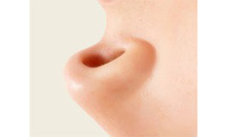
Ток | Сон
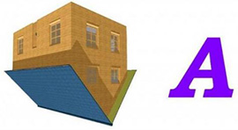
Мода | Каток
Арбуз | Модель

До новых встреч!
Газета «Любознайка»
Учредитель и редакция «Детский сад №125 Выборгского района Санкт-Петербурга»
Тираж 25 экземпляров
Наш адрес: город Санкт-Петербург, проспект Луначарского, дом 62, корп.3, литера А

